****【拓展内容一】****

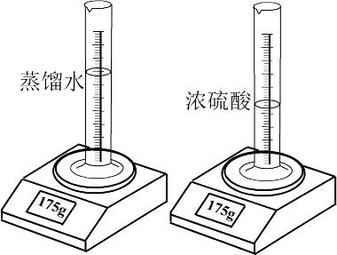1. 如右图所示，电子秤上的量筒中分别盛有蒸馏水、浓硫酸，放置一段时间。

（1）A中示数变小，从微粒的角度解释其原因是_______。

（2）B中示数_______（填“变大”“不变”或“变小”），

其原因是_______。

A B

2．在宏观、微观和符号之间建立联系是化学学科的特点。

（1）在氧气、铁和氯化钠3种物质中，由分子构成的是 ，由原子构成的是 ，由离子构成的是 。

（2）食醋中含有醋酸（CH3COOH），醋酸由 种元素组成，其中氢元素与氧元素的质量比为 。

（3）A、B、C、D表示4种物质，其微观示意图见下表，A和B在一定条件下反应生成C和D。若16 g B参加反应，则化学方程式是 ，生成D的质量为 g。

|  |  |  |  |  |  |
| --- | --- | --- | --- | --- | --- |
| 物质 | A | B | C | D | HX28 |
| 微观示意图 | HX28A | HX28B | HX28C | HX28D |

****【拓展内容二】****

**请从四重表征的角度梳理一氧化碳的相关知识，并在思维导图中标出知识之间的关联。**